### **Software Requirements Specification (SRS)**

### **cho tính năng đặt khách sạn trên website Traveloka**

# **1. Giới thiệu**

**- Mục đích**: Tài liệu này đưa ra các yêu cầu phần mềm chi tiết cho tính năng đặt khách sạn trên website của Traveloka. Tài liệu này sẽ giúp phát triển một hệ thống đặt phòng khách sạn trực tuyến đáp ứng các yêu cầu về trải nghiệm người dùng và vận hành hệ thống.

**- Phạm vi**:Tính năng đặt phòng khách sạn trực tuyến sẽ bao gồm tìm kiếm khách sạn, xem thông tin chi tiết, lựa chọn phòng, thực hiện thanh toán và quản lý các đơn đặt phòng. Hệ thống sẽ hỗ trợ người dùng cuối trong việc đặt phòng khách sạn một cách thuận tiện và bảo mật.

**- Đối tượng sử dụng**:

* + Người dùng cuối: Khách hàng sử dụng dịch vụ đặt phòng.
  + Quản trị viên: Người quản lý hệ thống Traveloka.
  + Nhà phát triển: Các kỹ sư phần mềm tham gia phát triển hệ thống

# **2. Mô tả chung**

**- Chức năng chính**: Tính năng đặt khách sạn sẽ cung cấp một giao diện thân thiện, cho phép người dùng tìm kiếm các khách sạn theo nhu cầu cá nhân, xem chi tiết về các khách sạn đó và thực hiện đặt phòng thông qua quy trình thanh toán trực tuyến.

**- Người dùng cuối**:

* + **Khách hàng đã đăng ký tài khoản**: Người dùng đã tạo tài khoản trên hệ thống sẽ có thể lưu lại các thông tin đặt phòng, quản lý lịch sử đặt phòng và hưởng ưu đãi dành riêng.
  + **Khách hàng chưa đăng ký**: Người dùng có thể đặt phòng mà không cần đăng nhập nhưng sẽ không có quyền lợi như khách hàng có tài khoản.

# **3. Yêu cầu chức năng**

## **3.1. Tìm kiếm khách sạn**

**- Mô tả**: Người dùng có thể tìm kiếm khách sạn dựa trên các tiêu chí như địa điểm, ngày lưu trú, số lượng khách và phòng.

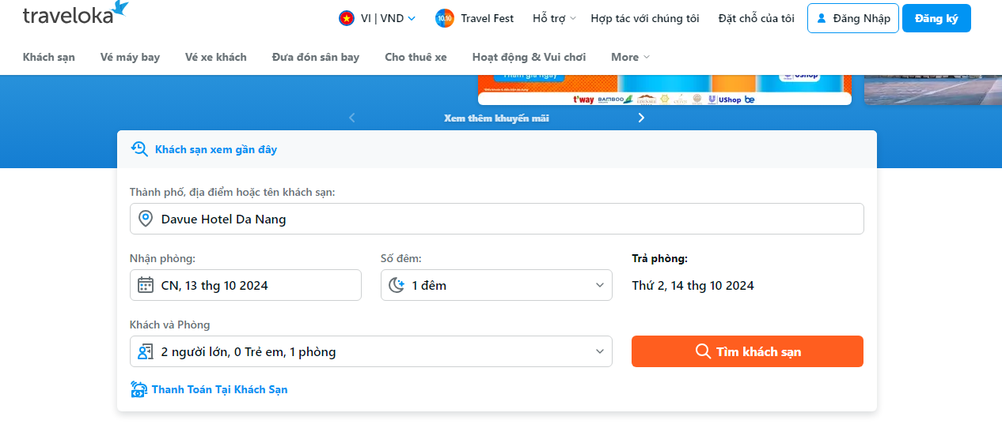

**Input**:

* Địa điểm (thành phố, quốc gia hoặc điểm tham quan).
* Ngày check-in và check-out.
* Số lượng phòng.
* Số lượng khách (người lớn, trẻ em).

**Output**:

* Danh sách khách sạn phù hợp với các tiêu chí tìm kiếm. Mỗi mục trong danh sách khách sạn sẽ bao gồm:
  + Tên khách sạn.
  + Hình ảnh khách sạn.
  + Giá phòng theo từng đêm.
  + Các tiện ích nổi bật (Wifi miễn phí, hồ bơi, gần trung tâm…).
  + Đánh giá từ khách hàng (từ 1 đến 5 sao).
  + Khoảng cách từ khách sạn đến địa điểm tìm kiếm.
  + Chính sách hoàn/hủy phòng.

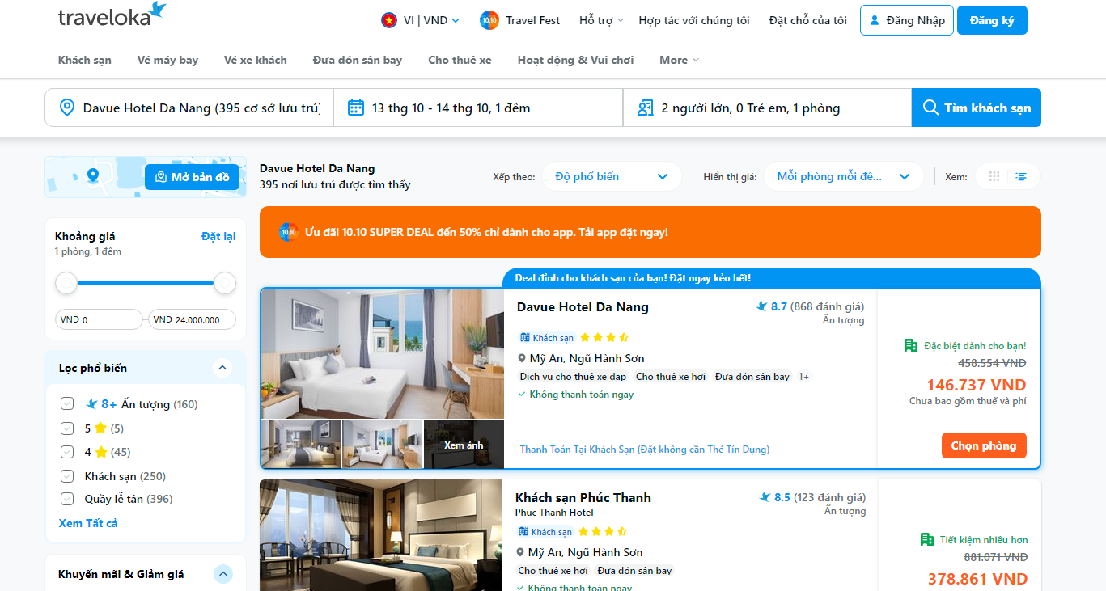

**- Yêu cầu chi tiết**:

* **Bộ lọc nâng cao**: Người dùng có thể lọc kết quả tìm kiếm theo các tiêu chí như giá, sao khách sạn, đánh giá từ khách hàng, và loại tiện ích (hồ bơi, có bữa sáng, v.v.).
* **Sắp xếp kết quả**: Người dùng có thể sắp xếp danh sách khách sạn theo:
  + Giá (từ thấp đến cao hoặc cao đến thấp).
  + Đánh giá (từ tốt đến xấu hoặc ngược lại).
  + Khoảng cách (từ gần đến xa so với vị trí được chọn).

## **3.2. Xem thông tin chi tiết khách sạn**

**- Mô tả**: Khi người dùng chọn một khách sạn từ danh sách kết quả tìm kiếm, họ sẽ được đưa đến trang chi tiết khách sạn với thông tin mở rộng.



**Input**: Người dùng click vào tên hoặc hình ảnh của khách sạn trong danh sách.

**Output**: Trang chi tiết của khách sạn hiển thị các thông tin sau:

* Tên khách sạn, địa chỉ và bản đồ.
* Mô tả khách sạn, bao gồm thông tin về các tiện ích và chính sách.
* Hình ảnh khách sạn (hình ảnh phòng, tiện ích, khu vực xung quanh).
* Các loại phòng có sẵn, giá phòng cho mỗi loại và khả năng đặt phòng trong thời gian đã chọn.
* Đánh giá chi tiết từ các khách hàng trước, bao gồm hình ảnh và bình luận.
* Chính sách hoàn/hủy phòng.
* Thông tin liên hệ của khách sạn (điện thoại, email, trang web).

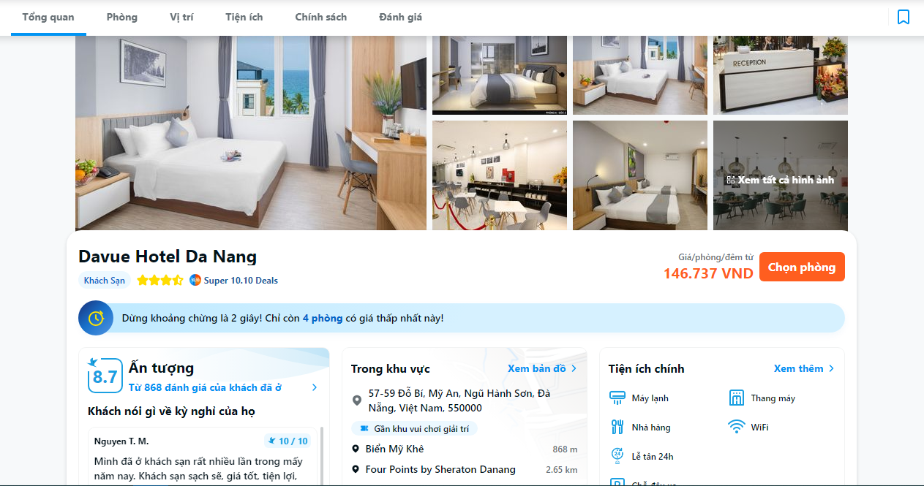

**Yêu cầu chi tiết**:

* **Chính sách khách sạn**: Hiển thị các chính sách về giờ check-in/check-out, chính sách về vật nuôi, quy định đối với trẻ em, và phí bổ sung nếu có.
* **Loại phòng**: Mỗi loại phòng sẽ có mô tả về kích thước, giường ngủ, các tiện ích đi kèm và khả năng đặt phòng trong ngày đã chọn.

## **3.3. Chọn và đặt phòng**

**- Mô tả**: Người dùng có thể chọn loại phòng phù hợp và tiến hành đặt phòng.

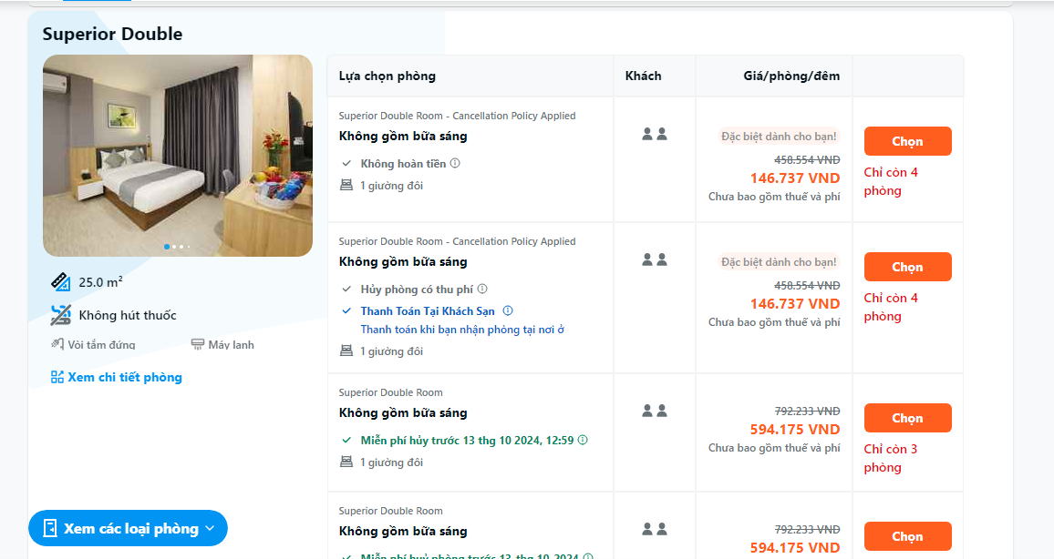

**Input**:

* Loại phòng.
* Ngày check-in/check-out.
* Số lượng phòng.
* Số lượng khách (bao gồm người lớn và trẻ em).

**Output**:

* Xác nhận lựa chọn phòng và hiển thị thông tin chi tiết đặt phòng, bao gồm tổng chi phí.

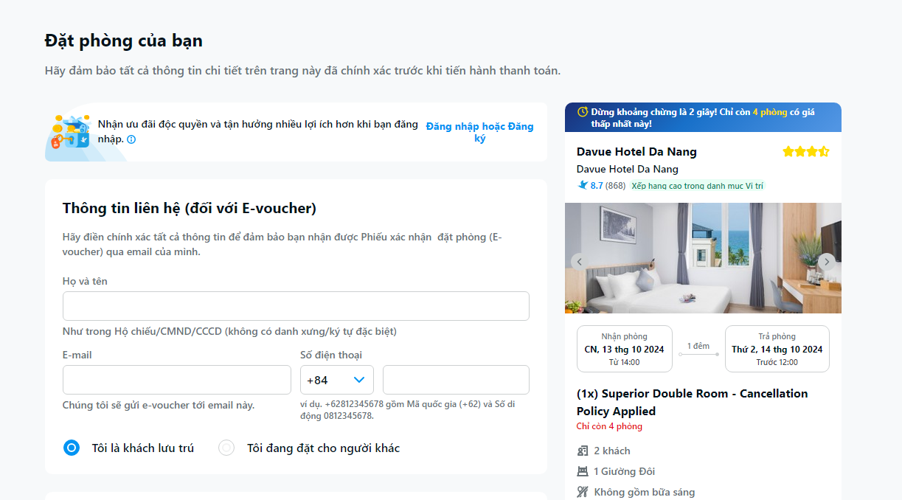

**Yêu cầu chi tiết**:

* Hệ thống phải tính toán tổng chi phí bao gồm tất cả các loại thuế và phí dịch vụ trước khi người dùng tiếp tục đến bước thanh toán.
* Người dùng có thể thay đổi số lượng phòng và ngày lưu trú trước khi xác nhận.

## **3.4. Thanh toán**

**- Mô tả**: Người dùng hoàn thành quá trình đặt phòng bằng cách thanh toán qua hệ thống bảo mật.

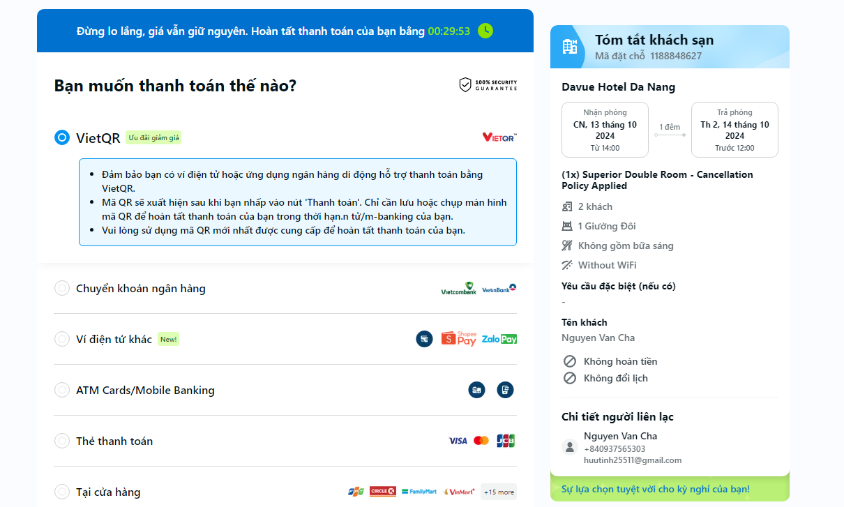

**Input**: Thông tin thanh toán (số thẻ tín dụng, ví điện tử, hoặc chọn phương thức thanh toán khác).

**Output**:

* Xác nhận thanh toán thành công hoặc thông báo lỗi nếu có vấn đề.

**Yêu cầu chi tiết**:

* Hệ thống hỗ trợ nhiều phương thức thanh toán như:
  + Thẻ tín dụng (Visa, MasterCard, American Express).
  + Ví điện tử (Momo, ZaloPay).
  + Chuyển khoản ngân hàng.
* Thông tin thanh toán phải được mã hóa và bảo mật theo tiêu chuẩn PCI-DSS.
* Sau khi thanh toán thành công, hệ thống gửi thông báo xác nhận qua email kèm theo mã đặt phòng, thông tin khách sạn, và chính sách hủy phòng.

## **3.5. Xem và quản lý đặt phòng**

**- Mô tả**: Người dùng có tài khoản có thể quản lý các đặt phòng hiện tại và lịch sử đặt phòng.

**Input**: Người dùng đăng nhập vào tài khoản và truy cập phần "Quản lý đặt phòng".

**Output**: Hiển thị danh sách các đơn đặt phòng, trạng thái của từng đơn, và chi tiết từng đơn.

**Yêu cầu chi tiết**:

* Người dùng có thể xem chi tiết đặt phòng, bao gồm:
  + Mã đặt phòng.
  + Tên khách sạn và địa chỉ.
  + Ngày check-in và check-out.
  + Loại phòng đã đặt.
  + Tổng chi phí.
* Người dùng có thể hủy hoặc thay đổi đặt phòng nếu chính sách của khách sạn cho phép.
* Hiển thị chính sách hoàn/hủy phòng cho từng đơn đặt.

# **4. Yêu cầu phi chức năng**

## **4.1. Hiệu năng**

- Hệ thống phải xử lý và trả về kết quả tìm kiếm trong vòng **3-5 giây** khi người dùng yêu cầu.

- Quy trình thanh toán và xác nhận phải hoàn thành trong vòng **10 giây**.

- Hệ thống phải hỗ trợ tối thiểu **10.000 yêu cầu tìm kiếm đồng thời** mà không ảnh hưởng đến hiệu năng.

## **4.2. Khả năng mở rộng**

- Hệ thống phải có khả năng mở rộng để phục vụ số lượng lớn người dùng mà không ảnh hưởng đến chất lượng dịch vụ.

- Có thể mở rộng theo nhu cầu để tích hợp thêm các đối tác khách sạn và dịch vụ thanh toán mới.

## **4.3. Bảo mật**

- Thông tin cá nhân và thông tin thanh toán của người dùng phải được mã hóa và tuân thủ các tiêu chuẩn bảo mật như **PCI-DSS**.

- Hệ thống phải có các biện pháp bảo vệ chống lại các cuộc tấn công mạng phổ biến như **SQL Injection, XSS, CSRF**, và **DDoS**.

## **4.4. Khả năng sử dụng**

- Giao diện người dùng phải dễ dàng sử dụng và tương thích với nhiều thiết bị, bao gồm **máy tính**, **điện thoại di động**, và **máy tính bảng**.

- Hệ thống phải cung cấp phiên bản **đa ngôn ngữ** với ít nhất là **tiếng Anh** và **tiếng Việt**.

## **4.5. Khả năng tích hợp**

- Hệ thống phải tích hợp với các **API** từ các đối tác khách sạn để cập nhật thông tin phòng trống, giá cả, và chính sách.

- Tích hợp với các **cổng thanh toán** phổ biến như ngân hàng, thẻ tín dụng, và ví điện tử.

# **5. Điều kiện ràng buộc**

- Hệ thống phải hoạt động liên tục **24/7**, với **thời gian downtime không quá 1%** mỗi tháng.

- Các tính năng phải tương thích với **các trình duyệt web hiện đại** như Chrome, Firefox, Safari, và Edge.

**- Thiết kế giao diện** phải đảm bảo tuân thủ **quy chuẩn WCAG 2.1** để hỗ trợ người dùng khuyết tật.

# **6. Theo dõi và bảo trì**

- Hệ thống phải ghi lại **log lỗi và các vấn đề bảo mật** để đảm bảo quá trình bảo trì và cải tiến.

- Các bản vá bảo mật và cập nhật phải được triển khai ít nhất **1 lần mỗi tháng** hoặc khi có vấn đề khẩn cấp.

# **7. Chấp nhận**

- Tính năng đặt phòng sẽ được coi là hoàn thành nếu các yêu cầu về chức năng và phi chức năng đã nêu đều được đáp ứng.

- Các kịch bản kiểm thử phải được thực hiện và vượt qua, bao gồm cả **kiểm thử chức năng**, **kiểm thử hiệu năng**, và **kiểm thử bảo mật**.

# **8. Câu hỏi**

- Làm thế nào để người dùng có thể tìm kiếm khách sạn phù hợp với địa điểm và ngày lưu trú mong muốn?

- Người dùng có thể lọc và sắp xếp kết quả tìm kiếm khách sạn theo những tiêu chí nào?

- Khi xem thông tin chi tiết của một khách sạn, người dùng có thể thấy những thông tin gì để ra quyết định đặt phòng?

- Người dùng có thể thay đổi những gì trong quá trình chọn phòng trước khi đặt?

- Hệ thống hiển thị tổng chi phí đặt phòng như thế nào và có bao gồm các loại phí nào?

- Người dùng có thể sử dụng những phương thức thanh toán nào khi đặt phòng khách sạn?

- Làm thế nào để người dùng có thể biết rằng đặt phòng của mình đã thành công?

- Nếu muốn hủy hoặc thay đổi đặt phòng, người dùng có thể thực hiện như thế nào?

- Người dùng có thể xem lịch sử đặt phòng của mình ở đâu sau khi đã đăng nhập?

- Nếu người dùng muốn tìm kiếm khách sạn dựa trên các tiện ích cụ thể như hồ bơi hay gần trung tâm, họ phải làm gì?